**PANDUAN PENGGUNA**

**APLIKASI PORTAL BERITA (SKINCARE)**

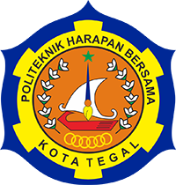

**Dosen Pengampu :**

M. Muzaqi, S.Kom.

**Disusun Oleh :**

Nama : Rhesty Chahya M

NIM : 16090100

KELAS : 6D

**D IV TEKNIK INFORMATIKA**

**POLITEKNIK HARAPAN BERSAMA KOTA TEGAL**

**2019**

1. Halaman admin

Admin

* Admin dapat mengelola semua artikel.
* Admin dapat melihat komentar dari pengunjung.

1. Dashboard

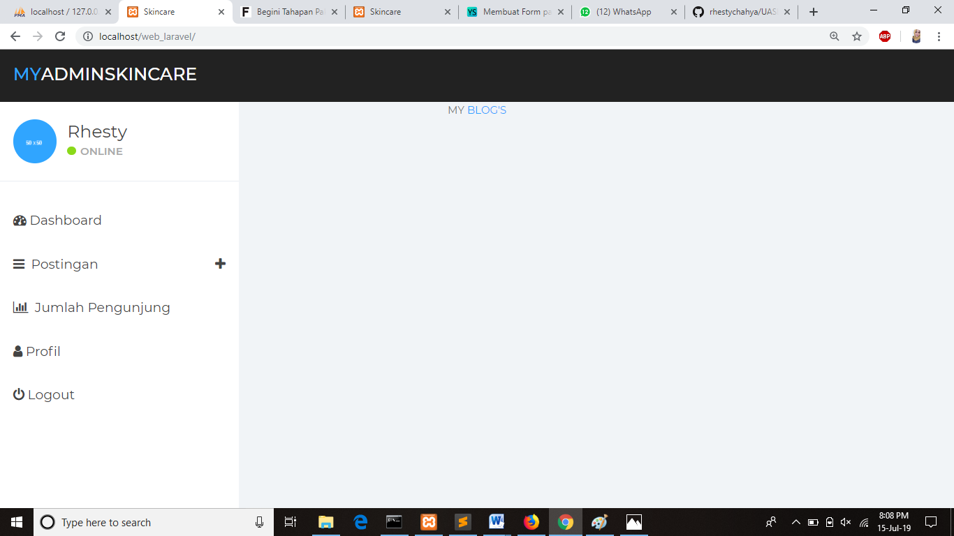Halaman Dashbord Admin ini merupakan halaman awal dari aplikasi portal berita skincare beauty , dimana admin dapat melihat data pengunjung yang mengunjungi websitenya

1. Halaman posting

Halaman posting untuk menambah berita

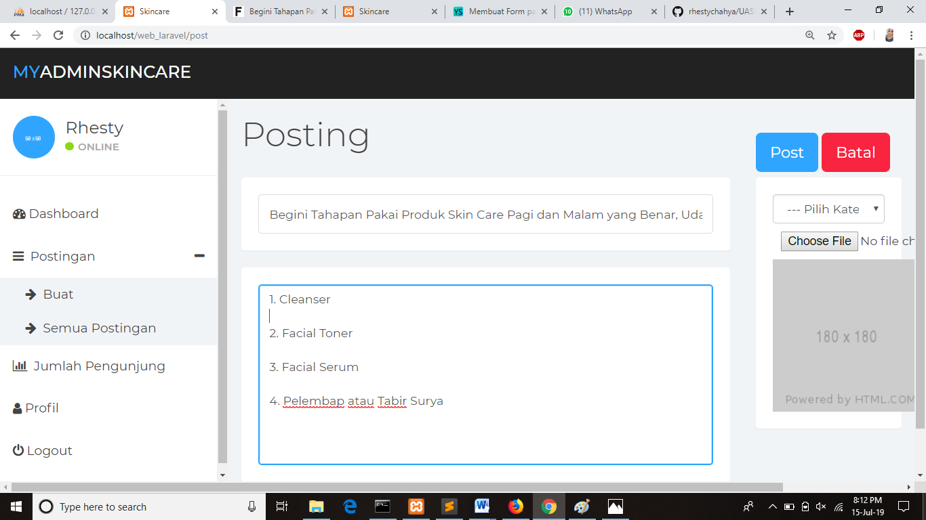

Tampilan post

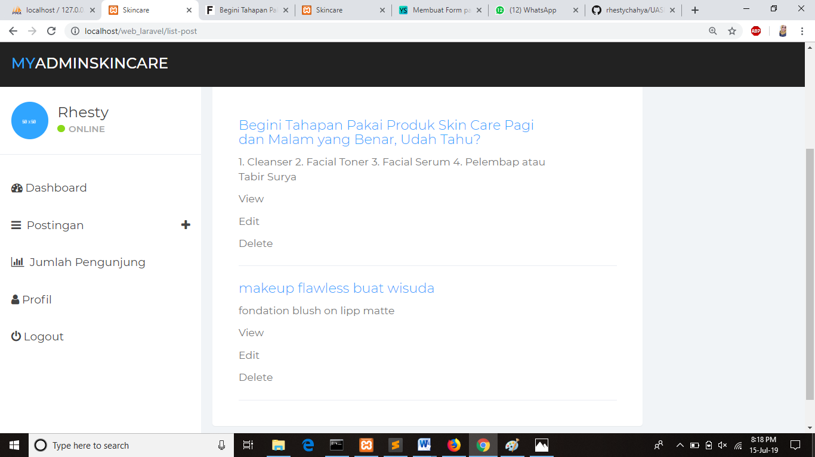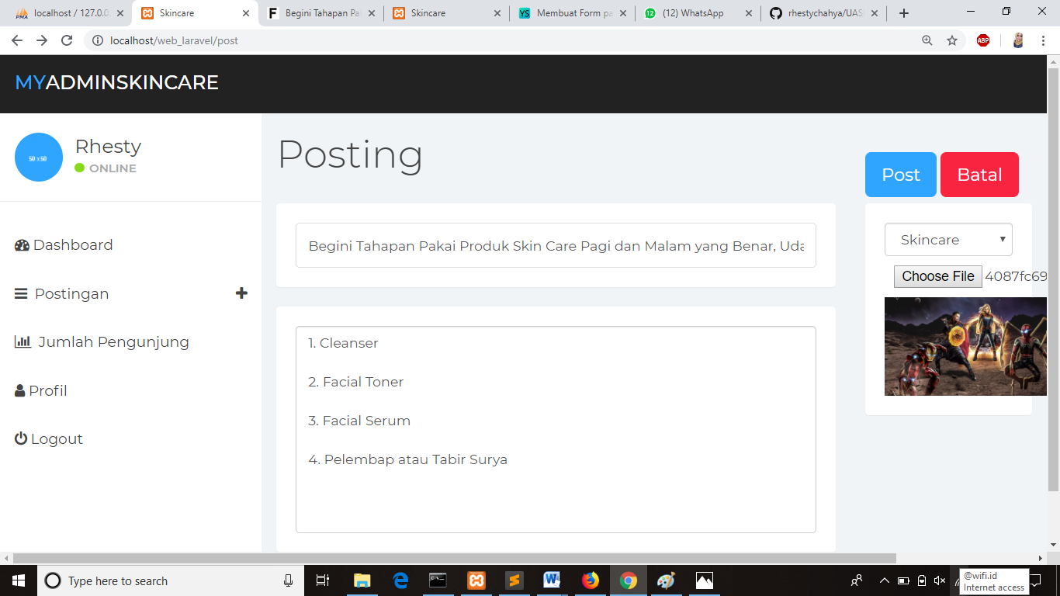

Tampilan jika berita sudah di postin

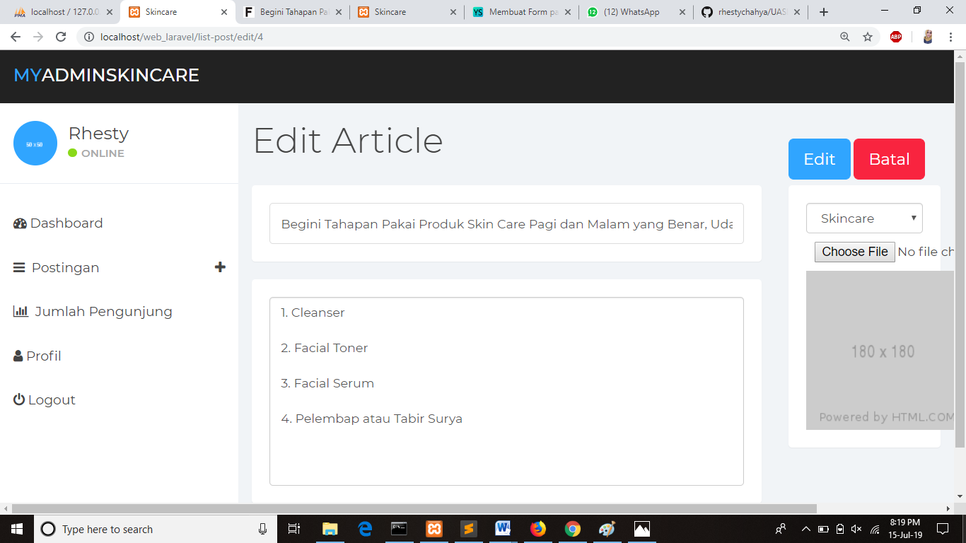 Tampilan jika berita mau di edit

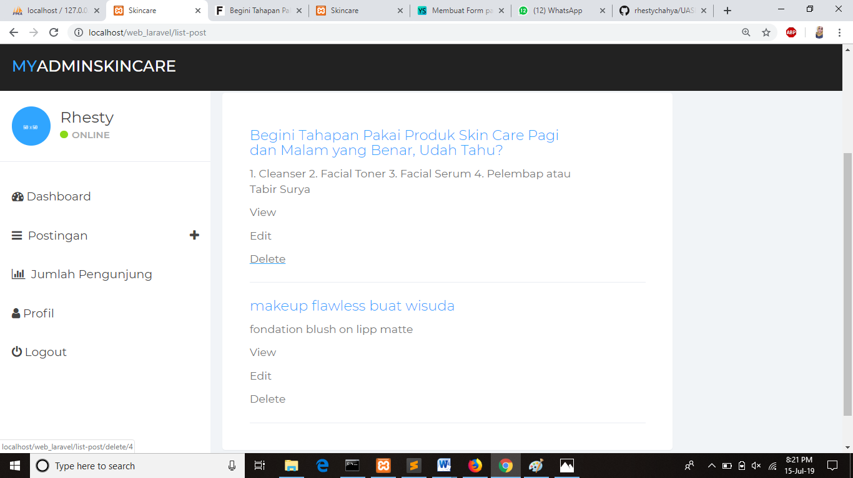

Tampilan jika berita mau dihapus

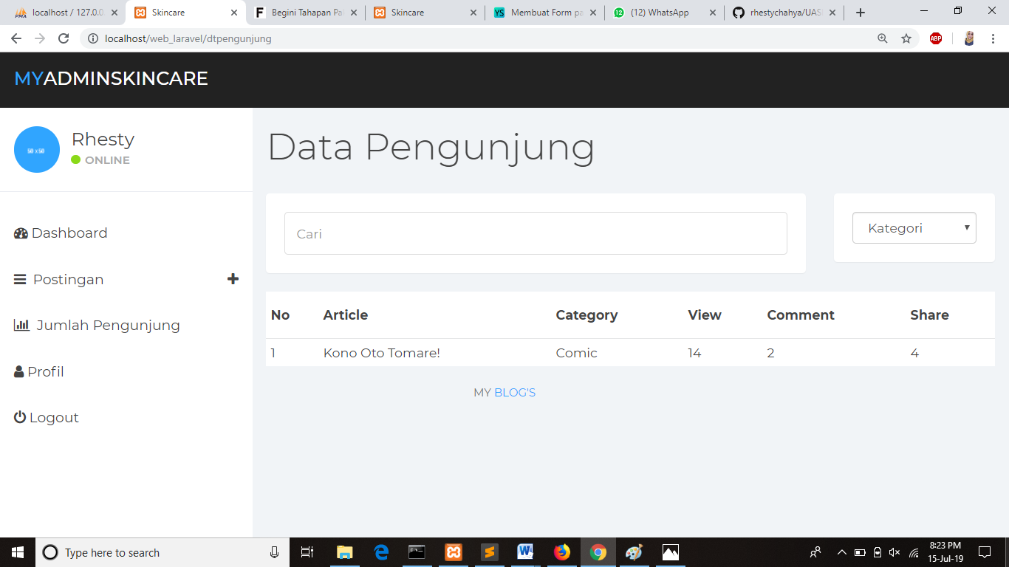 b.Halaman data pengunjung

1. Halaman profil

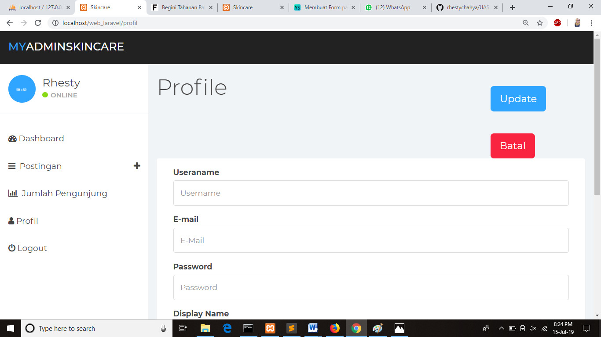

1. Halaman user
2. Tampilan about

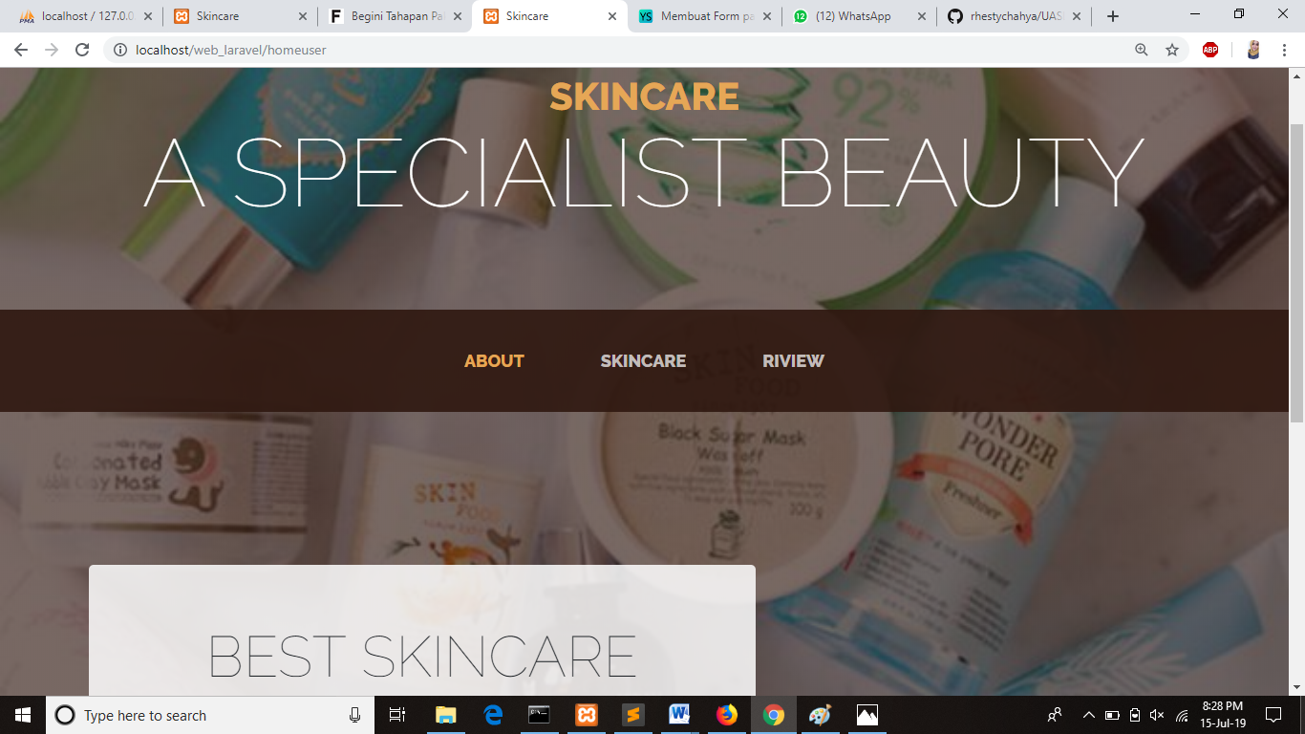

1. 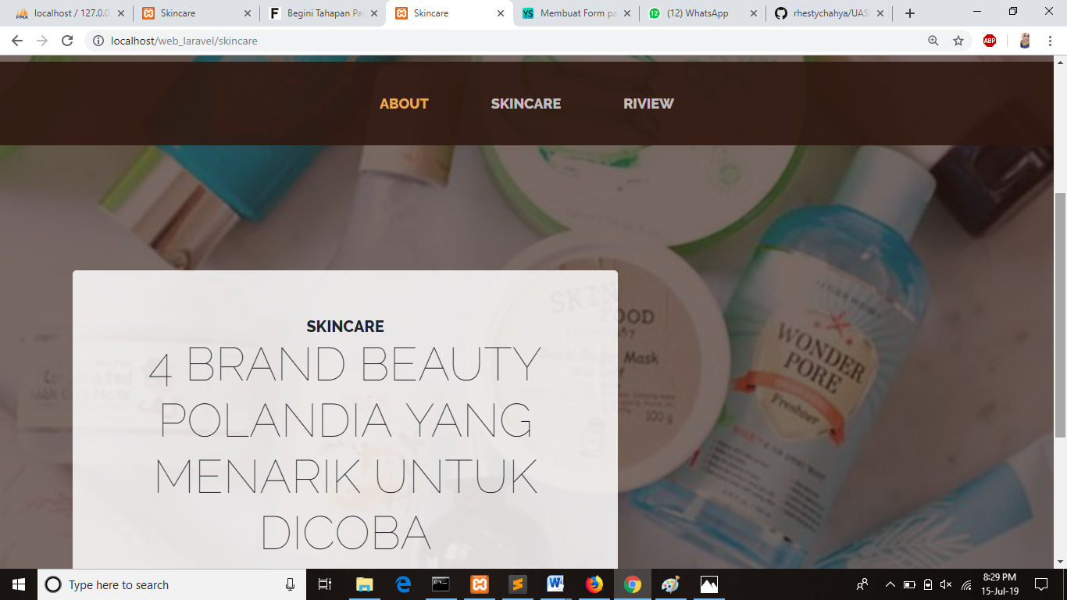Tampilan skincare
2. Tampilan riview

